KONU SORU DAĞILIM TABLOLARI
Konu soru dağılım tablosu, öğretim programında yer alan konu ve kazanımlarla ortak yazılı sınavlardaki soru dağılımlarının gösterildiği tabloyu ifade eder. Konu soru dağılım tabloları, sınavların kapsam geçerliğinin artırılması ve öğrencilerin sınavlara daha bilinçli hazırlanması amacıyla her sınavda hangi konu/kazanımdan kaç soru sorulacağının öğrencilere önceden bildirildiği tablolardır. Millî Eğitim Bakanlığı Ölçme ve Değerlendirme Yönetmeliği’ne göre konu soru dağılım tabloları öğretim yılı başında her sınav için oluşturulacak, ardından öğrencilerle paylaşılacaktır. Eğitim kurumu sınıf/alan zümreleri okul genelinde yapılacak olan ortak yazılı sınavlar için sunulan konu soru dağılım tablolarından herhangi birini seçip ilgili tablodaki kazanımlara yönelik sorular hazırlayacaktır. Okul genelinde uygulanacak ortak yazılı sınavlar, bu konu soru dağılım tabloları göz önünde bulundurularak açık uçlu veya açık uçlu ve kısa cevaplı sorulardan oluşacak şekilde yapılacaktır. Çoktan seçmeli, eşleştirme, doğru/yanlış gibi diğer soru türleri kesinlikle kullanılmayacaktır.
SOSYOLOJİ DERSİ KONU SORU DAĞILIM TABLOSU |  | Okul Genelinde Yapılacak Ortak Sınav
Ünite | Kazanımlar | 2. Senaryo
SOSYOLOJİ YE GİRİŞ | Sosyoloji hakkındaki bilgilerini sorgular. | 2
SOSYOLOJİ YE GİRİŞ | Toplumu oluşturan öğelerin etkileşim içinde olduğunu fark eder. | 1
SOSYOLOJİ YE GİRİŞ | Sosyolojinin bağımsız bir bilim haline gelişini kavrar. | 1
SOSYOLOJİ YE GİRİŞ | Sosyolojik araştırmalarda kullanılan yöntemleri tanır. | 1
SOSYOLOJİ YE GİRİŞ | Türk sosyologlarının sosyolojiye katkılarını fark eder. | 1
BİREY VE TOPLUM | Sosyalleşme kavramını örneklerle açıklar.
BİREY VE TOPLUM | Sosyalleşme sürecini etkileyen unsurları açıklar. | 1
BİREY VE TOPLUM | Sosyalleşmenin hayat boyu devam eden bir süreç olduğunu fark eder.
BİREY VE TOPLUM | Sosyalleşmenin toplumsal ilişkiler üzerindeki etkilerini değerlendirir.
BİREY VE TOPLUM | Toplumsal konum, statü ve rol kavramları arasında ilişki kurar.
BİREY VE TOPLUM | Sosyal statü ile sosyal saygınlığı ayırt eder. | 1
BİREY VE TOPLUM | Toplumsal hayatın düzenlenmesinde değerlerin ve normların önemini ifade eder | 2
BİREY VE TOPLUM | Toplumsal kontrolün işlevlerini ifade eder.
BİREY VE TOPLUM | Sosyal sapmanın nedenlerini araştırır.
BİREY VE TOPLUM | Statü ve rollerinden doğan hak ve görevlerin toplumsal yaşamdaki önemini bilir.

Erdal AYDEMİR Ceren TOKER
Felsefe Öğretmeni Felsefe Öğretmeni

…../….../2025
UYGUNDUR

Fırat ESEN
Okul Müdürü

2. SENARYO
Numarası:
Sınıfı:
Adı Soyadı:
2025-2026 EĞİTİM-ÖĞRETİM YILI
11/12.SINIF SOSYOLOJİ DERSİ 1. DÖNEM 1. YAZILI SINAV SORULARI
- Toplumsal olay ve olgunun tanımını yaparak birer örnek veriniz. (10 Puan)

- Sosyoloji; toplumların üzerinde yaşadığı bölgenin ve bölge özelliklerinin toplumsal hayata etkisini anlayabilmek için bu bilim dalının verilerinden yararlanır.
- Sosyoloji toplumu inceler. Ancak bireylerin tanımadan, bireyin davranışlarının arkasında yatan nedenleri bilmeden, toplumun yapısı kültürü ve değişkenlerini anlamamız mümkün değildir. Bu nedenle sosyoloji ilgili bilimden yararlanır.
- Yukarıda açıklamaları verilen ve sosyolojinin faydalandığı bilim dallarını yazınız. (10 puan)

- Toplumsal grup nedir? Toplumsal grubun özelliklerini kısaca yazınız. (10 Puan)

- Sosyolojinin kurucusu ve isim babasıdır. Sosyoloji terimini ilk kez kullanmıştır.
- Sosyolojinin ilke ve yöntemleri üzerinde durmuştur. Amacı toplumsal durumları açıklayacak bilimsel yöntem oluşturmaktır.
- Sosyolojiyi toplumu inceleyen pozitivist bir bilim dalı olarak tasarlamıştır.
- Yukarıda görüşleri verilen sosyolog kimdir? (10 Puan)

- Sınırları belirlenmiş bir konunun tüm boyutlarıyla, sistematik bir biçimde ele alınarak derinlemesine incelenmesini olanaklı kılan araştırma tekniğidir.
- Bu teknik ilk kez Fransız mühendis Le Play tarafından maden ocaklarında çalışan işçi ailelerinde uygulanmıştır.
- Yukarıda açıklaması verilen ve sosyolojide kullanılan tekniği yazınız. (10 Puan)

- Prens Sabahattin’in görüşlerini kısaca açıklayınız. (10 puan)

- Sosyalleşme nedir? Sosyalleşmenin özelliklerini yazınız? (10 puan)

- Sosyal statü ile sosyal saygınlığını karşılaştırarak aralarındaki ilişkiyi açıklayınız. (10 puan)

- Toplumsal değeri tanımlayarak beş temel özelliğini yazınız. (10 puan)

- Toplumsal norm nedir? Toplumsal norm türlerini yazınız. (10 puan)

BAŞARILAR DİLERİM Erdal AYDEMİR
Felsefe Grubu Öğretmeni

CEVAPLAR
- Toplumsal olay ve olgunun tanımını yaparak birer örnek veriniz. (10 Puan)
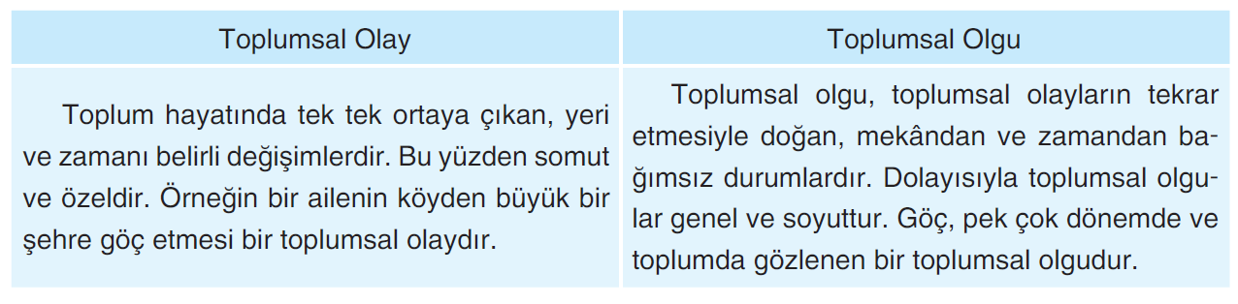

- Sosyoloji; toplumların üzerinde yaşadığı bölgenin ve bölge özelliklerinin toplumsal hayata etkisini anlayabilmek için bu bilim dalının verilerinden yararlanır.
- Sosyoloji toplumu inceler. Ancak bireylerin tanımadan, bireyin davranışlarının arkasında yatan nedenleri bilmeden, toplumun yapısı kültürü ve değişkenlerini anlamamız mümkün değildir. Bu nedenle sosyoloji ilgili bilimden yararlanır.
- Yukarıda açıklamaları verilen ve sosyolojinin faydalandığı bilim dallarını yazınız. (10 puan)
2. psikoloji
- Coğrafya

- Toplumsal grup nedir? Toplumsal grubun özelliklerini kısaca yazınız. (10 Puan)
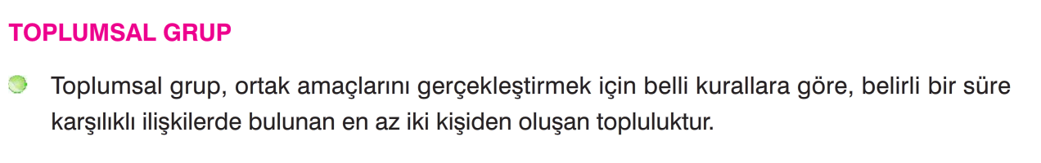
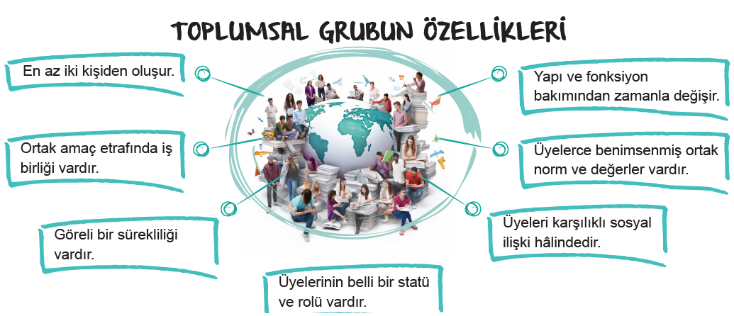

- Sosyolojinin kurucusu ve isim babasıdır. Sosyoloji terimini ilk kez kullanmıştır.
- Sosyolojinin ilke ve yöntemleri üzerinde durmuştur. Amacı toplumsal durumları açıklayacak bilimsel yöntem oluşturmaktır.
- Sosyolojiyi toplumu inceleyen pozitivist bir bilim dalı olarak tasarlamıştır.
- Yukarıda görüşleri verilen sosyolog kimdir? (10 Puan)



- Sınırları belirlenmiş bir konunun tüm boyutlarıyla, sistematik bir biçimde ele alınarak derinlemesine incelenmesini olanaklı kılan araştırma tekniğidir.
- Bu teknik ilk kez Fransız mühendis Le Play tarafından maden ocaklarında çalışan işçi ailelerinde uygulanmıştır.
- Yukarıda açıklaması verilen ve sosyolojide kullanılan tekniği yazınız. (10 Puan)
MONOGRAFİ

- Prens Sabahattin’in görüşlerini kısaca açıklayınız. (10 puan)

- “Ademimerkeziyetçilik” adını verdiği siyasi düşünceyi savunmuştur.
- Prens Sabahattin, kişisel girişim ve ademimerkeziyetçiliğe (merkezî olmayan bir yönetim) dayanan bir üretim ve yönetim biçimini, liberalizmi savunmuştur.
- “Türkiye Nasıl Kurtarılabilir?” adlı çalışması temel eserlerindendir. Ona göre toplumsal yapıyı kemiren, Türk toplumunu uçuruma sürükleyen hastalığın nedenlerinden ilki özel hayatta geleneğe dayanan ve bireyselliği öldüren eğitim sistemi, ikincisi genel hayatta merkezciliğe dayanan yönetim sistemidir.
- Ona göre çözüm “kamucu toplum”dan “bireyci toplum”a geçiştedir. Kamucu toplumda her şeye devlet merkezinde karar verilir, yerel yönetimler ve birey önemsenmez, geniş bir memur zümresi toplumu durağan hâle getirir. Bireyci toplumda yerel yönetimler güçlüdür ve bireysel girişimcilik ön plandadır. İngiltere modeline yakınlık duyan Prens Sabahattin’e göre güçlü bireyler olmadan güçlü toplum mümkün değildir. Eğitim sistemi güçlü ve girişimci bireyler yetiştirecek şekilde yapılandırılmalıdır.

- Sosyalleşme nedir? Sosyalleşmenin özelliklerini yazınız? (10 puan)

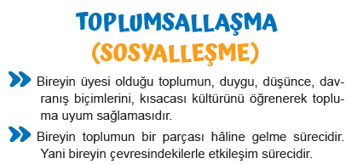
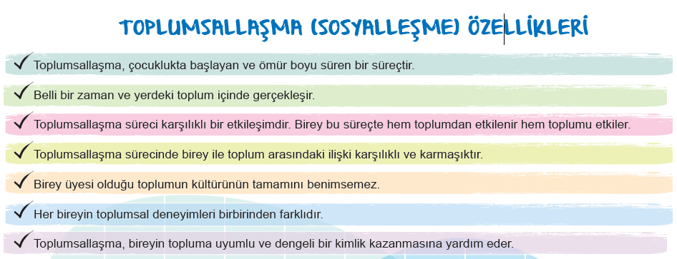

- Sosyal statü ile sosyal saygınlığını karşılaştırarak aralarındaki ilişkiyi açıklayınız. (10 puan)

Sosyal saygınlık (Prestij): Bireyin toplum içindeki saygınlığıdır.
Sosyal Statü: bireyin toplumda işgal ettiği konumdur.
- Toplum her statüye aynı değeri göstermez. Bir statünün prestiji toplumda topluma yada aynı topum içinde zamanla değişebilir. Aynı statüye sahip bireylerin saygınlıkları birbirinden farklıdır. Toplumsal prestij belirleyen faktörler soy, servet, eğitim durumu vb.
- Saygınlık bireyin toplumsal statüsünden kaynaklanıyorsa “statüye dayalı saygınlık”, kişisel özellikleri nedeniyle kazanılmışsa “kişisel saygınlık” adını alır. Statüye dayalı saygınlık, statü sona erdiğinde onunla birlikte sona erer. Kişisel saygınlık ise süreklidir. Örneğin bir büyükelçi görevinden ayrıldığında statüsel saygınlığı sona erer. Fakat kişisel özellikleri nedeniyle saygı görmeye devam edebilir.
- Birey, statüsünün gerektirdiği rolleri ne kadar yerine getirir ve statü ile rol uyumunu ne kadar sağlarsa toplum tarafından o kadar kabul görür. Bireyin zekâ, yetenek, ahlak vb. yönleri ne kadar saygı göreceğini belirler. Örneğin herhangi bir meslekteki bireyin başarılı çalışmalarından dolayı diğer meslektaşlarına oranla daha saygın ve aranılır olması.

- Toplumsal değeri tanımlayarak beş temel özelliğini yazınız. (10 puan)

Toplumsal değer: Toplumsal değerler toplum için neyin iyi ve önemli olduğuna, neyin kabul edilebilir ya da kabul edilemez olduğuna dair ölçütler ve ilkelerdir.
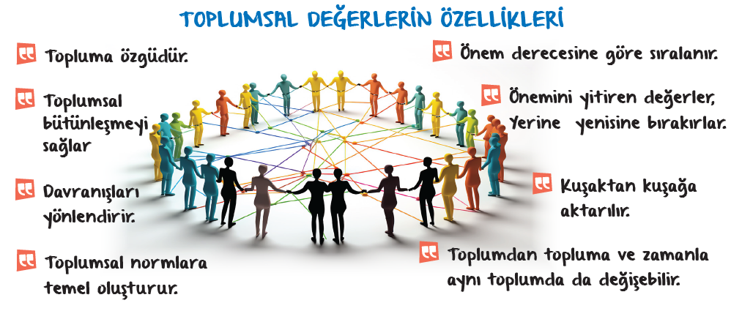

- Toplumsal norm nedir? Toplumsal norm türlerini yazınız. (10 puan)

Toplumsal norm: Toplumsal normlar, bir toplumdaki bireylerin neleri yapıp neleri yapmayacağını gösteren, yaptırım gücü olan kurallar bütündür.

